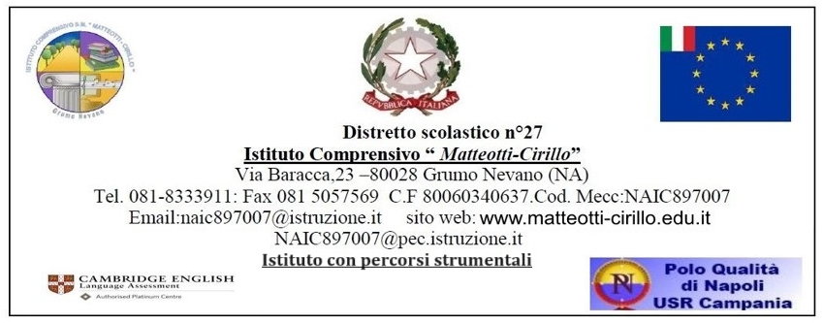
Avviso MIMAVVISO MIM

Circ. n. 253

Circ. 65
Alle famiglie
Al personale docente
Al personale ATA
Alla DSGA
Agli atti

Oggetto: Azione di sciopero prevista per la giornata del 15 Novembre 2024

Si comunica che, per l’intera giornata del 15 novembre 2024, è previsto uno sciopero del personale docente, ATA e educativo delle Istituzioni scolastiche e educative, assunto a tempo determinato e indeterminato, proclamato da ANIEF.
Per la medesima data, è stato proclamato da ADL Cobas e Rete di azione unitaria per l’inclusione – RUI uno sciopero generale regionale del personale del Comparto Istruzione e Ricerca della Lombardia.

I docenti sono invitati a comunicare preventivamente la propria adesione/non adesione o la mancata decisione mediante il modulo predisposto da inviare al seguente indirizzo email: segreteria@matteotti-cirillo.edu.it

Si invitano pertanto i genitori, la mattina dello sciopero, a non lasciare i propri figli all’ingresso, senza essersi prima accertati dell’apertura del plesso e del regolare svolgimento delle lezioni.

Si allega
Avviso MIM

Il Dirigente Scolastico
Dott.ssa Emilia Zanfardino
(firma autografa omessa ai sensi dell’art. 3 comma 2 D.lgvo. 39/93)

